Логопедическое сопровождение детей с РАС.

У детей с РАС (расстройство аутистического спектра) наблюдается множество речевых расстройств, поэтому именно логопед должен провести первичный мониторинг развития речи аутичного ребенка и направить семью на дальнейшую коррекционную работу и дать необходимые рекомендации.
В речи детей с РАС в целом, можно отметить как общие, так и специфические особенности.
К специфическим особенностям можно отнести:
- отсутствие реакции на речь окружающих;
- шепотная или громкая речь;
- необычная интонация;
- нарушение мимической экспрессии;
- эхолалии - повторения;
- некоммуникативность речи;
- неологизмы;
- перестановка местоимений;
- своеобразие вербальной одаренности;
- нарушение прагматики речи (не умеет выстраивать и вести диалог);
- мутизм или полный распад речи.
Таким образом, речевые нарушения, усугубляют и затрудняют в контакте с окружающими, поэтому работа по развитию речи должна начинаться как можно в более раннем возрасте.
Основные задачи логопедической работы при аутизме:
- установление эмоционального контакта с ребенком;
- активизация речевой деятельности;
- формирование и развитие спонтанной речи в быту и в игре; развитие речи в обучающей ситуации;
- дифференциация речевых нарушений, обусловленных аутизмом и сопутствующими синдромами.

Этапы коррекционно-развивающей работы:
1 этап – диагностический, основная цель которого определить возможности и потребности каждого ребёнка.
2 этап – составление плана работы и индивидуальной программы коррекционного воспитания и обучения и дальнейшая их корректировка в течение учебного года.
3 этап – коррекционные занятия
4 этап – подведение итогов воспитания и обучения в конце учебного года.

Направления логопедической коррекции при аутизме.
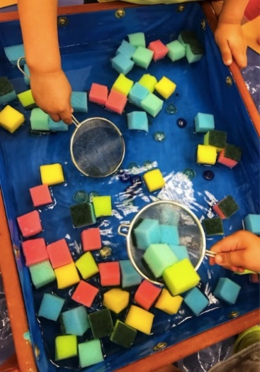
- Развитие понимания речи (эмоционально-смысловой комментарий). Эмоционально-смысловой комментарий - необходимый элемент занятий. Это единственный адекватный путь, чтобы добиться включенности ребенка в реальность, осознания происходящего вокруг, понимания им речи. Необходимо «поймать» внимание ребенка, сосредоточить его на чем-то для того, чтобы добиться осмысления происходящего, осознания сказанного. Важно привязать комментарий к опыту самого ребенка, вносить смысл даже, на первый взгляд, на его бессмысленную активность; фиксироваться на приятных для ребенка ощущениях и сглаживать неприятные («Давай пожалеемся», «Молодец, нарисовал линию», «Нельзя обижать ребят»); прояснять причинно-следственные связи («Мы сейчас оденемся и пойдём на прогулку», «После еды пойдём мыть рот»), давать представление об устройстве предметов и сути явлений. На этом этапе очень важна роль взаимодействия специалистов и родителей. Они могут прокомментировать чувства ребёнка, его поведенческие реакции. Можно использовать различные сенсорные игры, проведение которых даёт также новые прекрасные возможности для установления контакта (всё зависит от предпочтений – вода, песок, вкладыши Монтессори и т.д.)
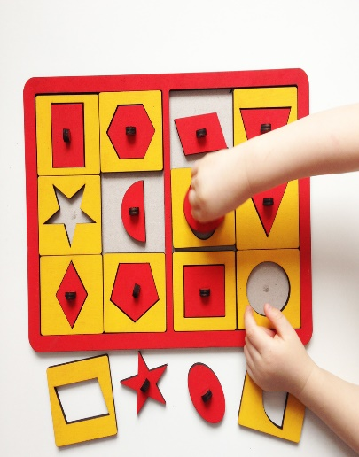
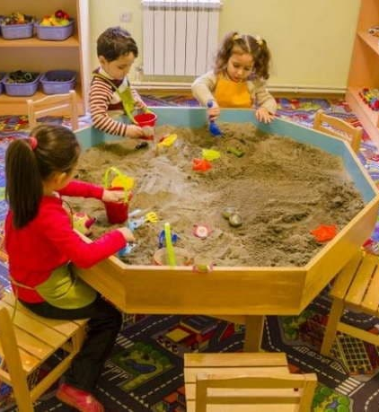
Рис 1. Примеры сенсорных игр: с водой, с песком, вкладыши Монтессори.

Для формирования у аутичного ребенка способности понимать речь используем в работе сюжетное рисование. Рассказывая и рисуя, привлекаем внимание за счёт любимых сюжетов. А когда ребенок уже сможет дольше удерживать внимание на рисунке, будет лучше понимать рассказ, можно постепенно создавать из рисунков целые серии. Так получаются «истории в картинках», где главным героем является сам ребенок (Дима гуляет. Дима кушает. Дима играет машиной и т.д.) Такие рисунки складываются в альбом или развешиваются дома на стене.

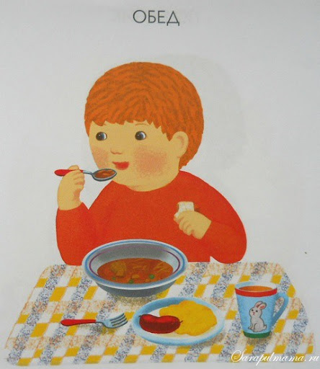
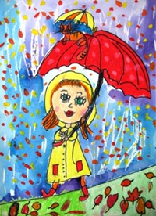

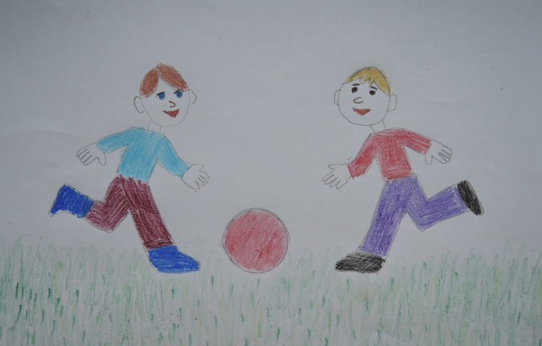

Рис.2. Примеры сюжетов для «истории в картинках».

- Развитие возможности активно пользоваться речью (растормаживание внешней речи).
При аутизме в большей степени, чем при любых других нарушениях, заметна разница между тем, что понимает ребенок, и тем, что он может произнести. Но причина здесь совершенно особая: это отсутствие или снижение речевой инициативы, которую мы должны восстановить и развить. Наиболее сложной, трудоемкой и наименее предсказуемой по темпу и результатам является работа с «неговорящими» детьми.
Растормаживание речи у таких детей идет одновременно в трех направлениях:
- провоцирование непроизвольного подражания действию, мимике, интонации взрослого.
Такое непроизвольное подражание может стать предпосылкой подражания произвольного – звукового, а затем и словесного.
Важно добиться того, чтобы неговорящий ребенок как можно чаще смотрел на лицо педагога, на рот в момент произнесения звуков и слов.
У большинства аутичных детей есть трудности артикуляции (от стёртых форм дизартрии до апраксии). Поэтому, чтобы облегчить ребенку формирование правильной артикуляции, важно сосредоточить его взгляд на лице взрослого ещё и в то время, когда мы поем ему песни, читаем стихи, что-то рассказываем.
- провоцирование ребенка на непроизвольные словесные реакции.
Этого мы добиваемся с помощью отхлопывания, отстукивания и другой передачи ритмов. Мы используем, например, те моменты, когда он прыгает, приговаривая в такт прыжкам: «Как зайчишка, как зайчишка, как зайчишка, поскакал», «Прыг-скок, прыг-скок, провалился потолок». С помощью стихотворных ритмов, с помощью рифмы и мелодии также стимулируем вокализации, словесные реакции аутичного ребенка. Когда мы читаем хорошо знакомые ему стихи или поем песни, то оставляем паузу в конце строфы, провоцируя его на договаривание нужного слова.
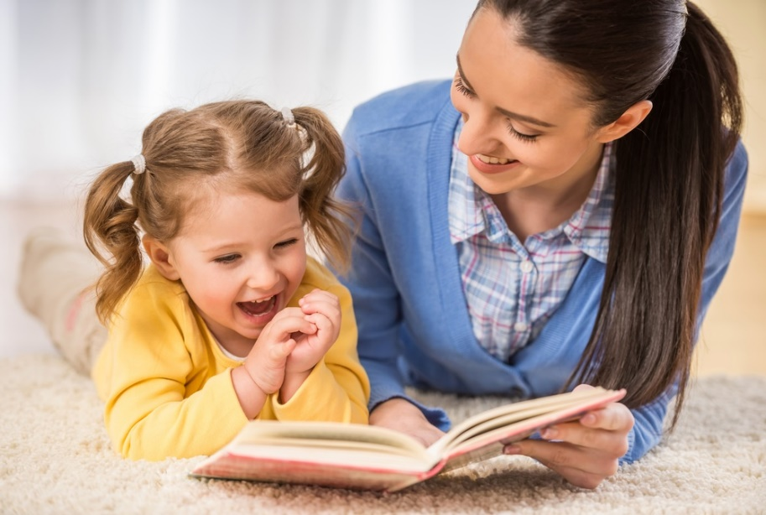
- повторение за ребенком и обыгрывание его звуковых реакций (аутостимуляция).
В игре, и на занятиях, и, по возможности, в течение всего дня, родители и специалисты, работающие с ребенком, подхватывают его вокализации, повторяют их с его интонацией, а затем обыгрывают и превращают их в реальные слова, связывая с ситуацией (ПА – падает, ША – шарики, Е – едет). Можно просто по созвучию подобрать подходящее к данной ситуации слово.
Особенности подхода к обучению навыкам чтения, письма.

Существует ряд приемов, помогающих в формировании у аутичного ребенка основных учебных навыков. Так, при обучении чтению можно вначале ориентироваться на хорошую непроизвольную память ребенка, на то, что он, играя с магнитной азбукой или с кубиками с буквами, может быстро механически запомнить весь алфавит. Символы звуков легче соотнести с предметом или картинкой. На занятиях используются цветные предметные карточки с подписанным внизу словом. Как известно, некоторые дети-алалики запоминают предметы используя методику «глобального чтения», т. е. чтения целыми словами. Эта методика представляется более адекватной при обучении аутичных детей, чем побуквенное или послоговое чтение. Кроме того, научить аутичного ребенка читать целыми словами легче и быстрее, чем по буквам и по слогам, так как он, с одной стороны, с большим трудом воспринимает фрагментированную информацию (поступающую в виде букв, слогов и т. д.), а, с другой стороны, способен моментально запоминать, «фотографировать» то, что находится в его зрительном поле.

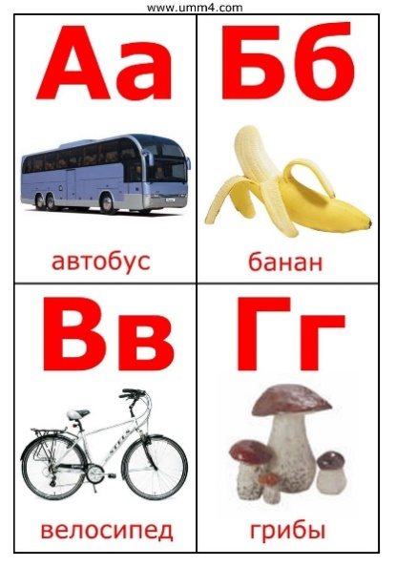
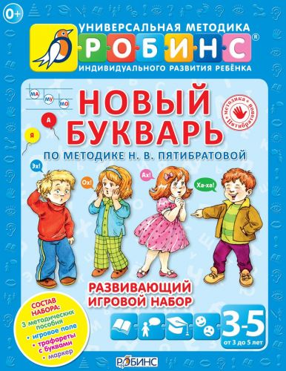

Рис.3. Примеры пособий и карточек.
Коррекционные логопедические занятия носят характер сопровождения. Ребёнок зачастую сам выбирает себе занятие, игрушку, пособие. Поэтому работа педагога в этом требует гибкости, умения быстро перестроиться.
Обучение аутичных детей требует от всех коррекционных педагогов не только профессиональных знаний и умений, но и больших затрат психической и физической энергии, большого терпения, интуиции и любви, постоянного педагогического поиска, гибкости в применении различных методов обучения и воспитания.
Таким образом, на логопедических занятиях с говорящими и неговорящими детьми-аутистами решаются следующие задачи:
- формирование целенаправленного поведения и понимание речи,
- комплексное развитие речи и предметной деятельности, а также обучение адекватным жестам,
- развитие артикуляционной моторики, речевого дыхания,
- вызывание вокализации, стимуляция звукоподражания и речи,
- развитие активного и пассивного словарного запаса,
- развитие мелкой моторики.
В данном случае нельзя рассчитывать на быстрый результат, поэтому важно соблюдать последовательность и систематичность логопедических занятий. Каждое правильное выполнение задания поощряется теми средствами, которые привлекают ребенка (наклейка, любимая игрушка, книга, настольная игра).

